***Code***

v = input('How Many Values do you want to enter: ')

print('Enter Values: ')

arr = [int(input()) for i in range(int(v))]

#Sample Input

#arr = [2,4,8,6,1,3,9,7,27,6,9,8]

def sorting(arr):

  for p in range(1,len(arr)):

    for i in range(len(arr)-p):

      if arr[i] > arr[i+1]:

        temp = arr[i]

        arr[i] = arr[i+1]

        arr[i+1] = temp

  for p in range(1,len(arr)):

    for i in range(len(arr) - p):

      if arr[i] % 2 == 0 and arr[i+1] % 2 != 0:

        temp = arr[i]

        arr[i] = arr[i+1]

        arr[i+1] = temp

#Passing the Array to our Function

sorting(arr)

print(arr)

Output

Input 1

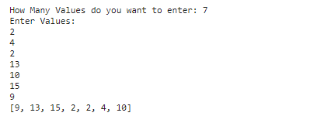

Input 2

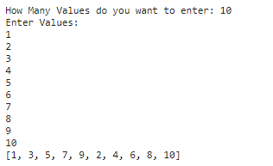

Input 3

